

**Об утверждении Регламента оказания государственной услуги "Выдача разрешения на проведение аэросъемочных работ"**

***Утративший силу***

Совместный приказ Председателя Агентства Республики Казахстан по управлению земельными ресурсами от 5 декабря 2012 года № 226-ОД и Министра обороны Республики Казахстан от 24 декабря 2012 года № 989. Зарегистрирован в Министерстве юстиции Республики Казахстан 26 декабря 2012 года № 8245. Утратил силу приказом Министра регионального развития Республики Казахстан от 26 июня 2014 года № 187/ОД

      Сноска. Утратил силу приказом Министра регионального развития РК от 26.06.2014 № 187/ОД (вводится в действие по истечении десяти календарных дней после дня его первого официального опубликования).

      В целях реализации статьи 9-1 Закона Республики Казахстан от 27 ноября 2000 года «Об административных процедурах» **ПРИКАЗЫВАЕМ**:  
      1. Утвердить прилагаемый Регламент оказания государственной услуги «Выдача разрешения на проведение аэросъемочных работ».  
      2. Департаменту геодезии, картографии и геодезического контроля Агентства Республики Казахстан по управлению земельными ресурсами (Тажединов Д.Б.) обеспечить в установленном законодательством порядке государственную регистрацию настоящего приказа в Министерстве юстиции Республики Казахстан, официальное опубликование после его государственной регистрации и размещение на официальном интернет-ресурсе Агентства Республики Казахстан по управлению земельными ресурсами.  
      3. Контроль за исполнением настоящего приказа возложить на заместителя Председателя Агентства Республики Казахстан по управлению земельными ресурсами Смагулова Б.А.  
      4. Настоящий приказ вводится в действие по истечении десяти календарных дней после дня его первого официального опубликования.

|  |  |
| --- | --- |
| *Председатель Агентства*  *Республики Казахстан по*  *управлению земельными ресурсами*  *_____________ К. Отаров* | *Министр обороны*  *Республики Казахстан*  *___________ А. Джаксыбеков* |

Утвержден               
совместным приказом         
Председателя Агентства        
Республики Казахстан по управлению  
земельными ресурсами         
от 5 декабря 2012 года № 226-ОД  
и Министра обороны          
Республики Казахстан         
от 24 декабря 2012 года № 989

**Регламент оказания государственной услуги**  
**«Выдача разрешения на проведение аэросъемочных работ»**

**1. Общие положения**

      1. Настоящий регламент государственной услуги «Выдача разрешения на проведение аэросъемочных работ» (далее - регламент) разработан в соответствии со статьей 9-1 Закона Республики Казахстан от 27 ноября 2000 года «Об административных процедурах», постановления Правительства Республики Казахстан от 4 июня 2003 года № 530 «Об утверждении Правил регистрации, учета и выдачи разрешений на проведение аэросъемочных работ», а также в соответствии со Стандартом государственной услуги «Выдача разрешения на проведение аэросъемочных работ» утвержденного постановлением Правительства Республики Казахстан от 1 ноября 2012 года № 1392 «Об утверждении стандарта государственной услуги «Выдача разрешения на проведение аэросъемочных работ» (далее - Стандарт).  
      2. В настоящем Регламенте используются следующие понятия:   
      1) аэросъемка - съемка местности с летательных аппаратов с использованием съемочных систем (приемников информации), работающих в различных участках спектра электромагнитных волн;  
      2) аэросъемочные работы - работы, состоящие из летно-съемочных работ и обработки данных;  
      3) структурно - функциональные единицы (далее - СФЕ) - должностные лица, которые участвуют в процессе оказания государственной услуги;  
      4) потребитель - физические и юридические лица, которым оказывается государственная услуга.  
      3. Государственная услуга «Выдача разрешения на проведение аэросъемочных работ» (далее - государственная услуга) оказывается Агентством Республики Казахстан по управлению земельными ресурсами (далее - уполномоченный орган).   
      4. Форма оказываемой государственной услуги: не автоматизированная.  
      5. Государственная услуга предоставляется бесплатно.  
      6. Результатом оказываемой государственной услуги является выдача разрешения на проведение аэросъемочных работ (далее – разрешение), либо мотивированный ответ об отказе в выдаче разрешения на бумажном носителе.  
      7. В процессе оказания государственной услуги предусмотрено участие Министерства обороны Республики Казахстан и (или) иных государственных органов в интересах обеспечения обороны и национальной безопасности Республики Казахстан в пределах их компетенции, (далее - заинтересованные органы).

**2. Требования к порядку оказания государственной услуги**

      8. Государственная услуга оказывается ежедневно в соответствии с графиком работы уполномоченного органа за исключением выходных и праздничных дней, с 9.00 до 18.30 часов, с перерывом на обед с 13.00 до 14.30 часов. Прием осуществляется в порядке очереди, без предварительной записи и ускоренного обслуживания.  
      9. Информация по вопросам оказания государственной услуги, необходимых документов для ее получения предоставляется уполномоченным органом по адресу: город Астана, район Есиль, улица Орынбор, дом 10, 12 подъезд, кабинет № 253, тел: 8 (7172) 74-24-74 или на сайте www.auzr.kz  
      10. Государственная услуга оказывается по адресу: город Астана, район Есиль, улица Орынбор, дом 10, 12 подъезд, кабинет № 510, тел: 8 (7172) 74-24-40.  
      11. Для получения государственной услуги потребитель предоставляет документы согласно пункту 11 Стандарта.  
      12. В предоставлении государственной услуги отказывается в случаях, предусмотренных пунктом 16 Стандарта.

**3. Описание порядка действия (взаимодействия)**  
**в процессе оказания государственной услуги**

      13. Государственная услуга оказывается в сроки, указанные в пункте 7 Стандарта.  
      14. В процессе оказания государственной услуги задействованы следующие СФЕ:  
      1) управление уполномоченного органа;  
      2) руководство уполномоченного органа;  
      3) руководитель Департамента уполномоченного органа, по рассмотрению заявки, о выдаче разрешения на проведение аэросъемочных работ;  
      4) ответственный исполнитель структурного подразделения уполномоченного органа по рассмотрению заявки, о выдаче разрешения на проведение аэросъемочных работ;  
      5) заинтересованные органы.  
      15. Текстовое табличное описание последовательности и взаимодействие административных действий (процедур) каждой СФЕ с указанием срока выполнения каждого административного действия приведено в приложении 1 к настоящему регламенту.  
      16. Схема взаимосвязи между логической последовательностью административных действий в процессе оказания государственной услуги и СФЕ приведена в приложении 2 к настоящему регламенту.

Приложение 1              
к Регламенту государственной услуги  
«Выдача разрешения на проведение   
аэросъемочных работ»

**Описание действий по получению разрешения на проведение**  
**аэросъемочных работ**

|  |  |  |  |  |  |  |  |  |
| --- | --- | --- | --- | --- | --- | --- | --- | --- |
| **Действия основного процесса (хода, потока работ)** | | | | | | | | |
| 1 | № действия (хода, потока работ) | 1 | 2 | 3 | 4 | 5 | 6 | 7 |
| 2 | Наименование СФЕ | Управление уполномоченного органа | Руководство уполномоченного органа | Руководитель Департамента | Ответственный исполнитель Департамента | Заинтересованные органы | Ответственный исполнитель Департамента | Управление уполномоченного органа |
| 3 | Наименование действия (процесса, процедуры операции) и их описание | проверяет и регистрирует заявку с прилагаемыми документами | налагает резолюцию | налагает резолюцию | рассматривает заявку с прилагаемыми документами | в пределах их компетенции, дают мотивированное заключение | изучает заключение регистрирует и оформляет разрешение | принимает разрешение от ответственного исполнителя Департамента |
| 4 | Форма завершения (данные, документ, организационно-распорядительное решение) | в случае отсутствия основания для отказа передает документы руководству уполномоченного органа | передает заявку с прилагаемыми документами руководителю Департамента | передает заявку с прилагаемыми документами ответственному исполнителю Департамента | при отсутствии замечаний направляет заявку с прилагаемыми документами в заинтересованные органы | направляют заключение в уполномоченный орган | передает для выдачи потребителю в Управление уполномоченного органа | направляет, либо вручает разрешение потребителю |
| 5 | Сроки исполнения | в день поступления | в день поступления | в день поступления | в течение 2 рабочих дней | в течение 15 рабочих дней | в течение 2 рабочих дней | в день поступления |
| 6 | Номер следующего действия | 2 колонка | 3 колонка | 4 колонка | 5 колонка | 6 колонка | 7 колонка |  |

Приложение 2               
к Регламенту государственной услуги  
«Выдача разрешения на проведение   
аэросъемочных работ»

**Процесс оказания государственной услуги**

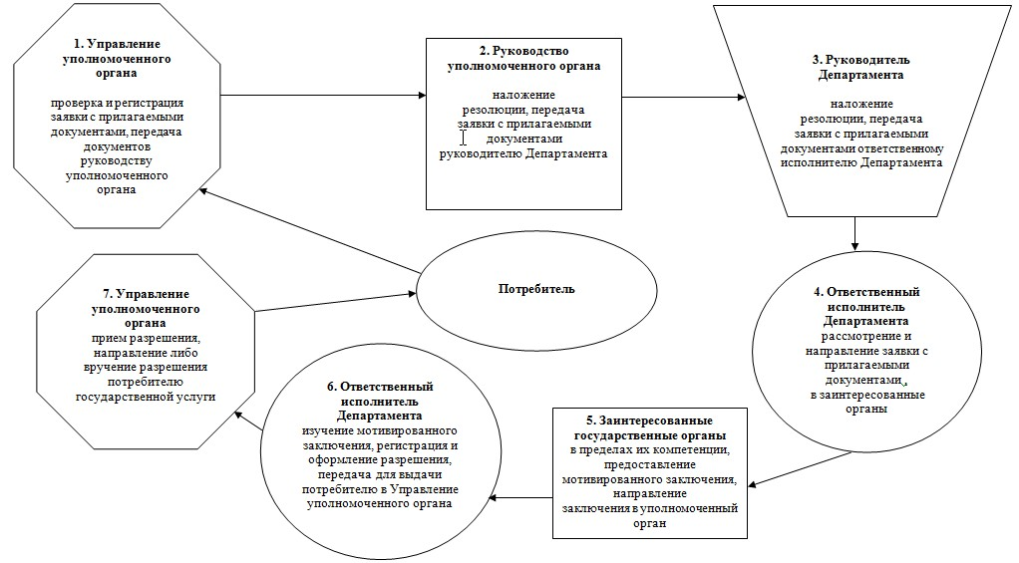

© 2012. РГП на ПХВ «Институт законодательства и правовой информации Республики Казахстан» Министерства юстиции Республики Казахстан